2023128ZK14

(12分)(2022·新密市高一期末)如图所示，光滑曲面*AB*与水平面*BC*平滑连接于*B*点，*BC*右端连接内壁光滑、半径为*r*的细圆管*CD*，管口*D*端正下方直立一根劲度系数为*k*的轻弹簧，轻弹簧下端固定，上端恰好与管口*D*端齐平，质量为*m*的物体在曲面上距*BC*的高度为2*r*处由静止开始下滑，进入管口*C*端时与管壁间恰好无作用力，通过*CD*后压缩弹簧，在压缩弹簧过程中速度最大时弹簧的弹性势能为*E*p，已知物体与*BC*间的动摩擦因数*μ*＝0.5，重力加速度为*g*，求：

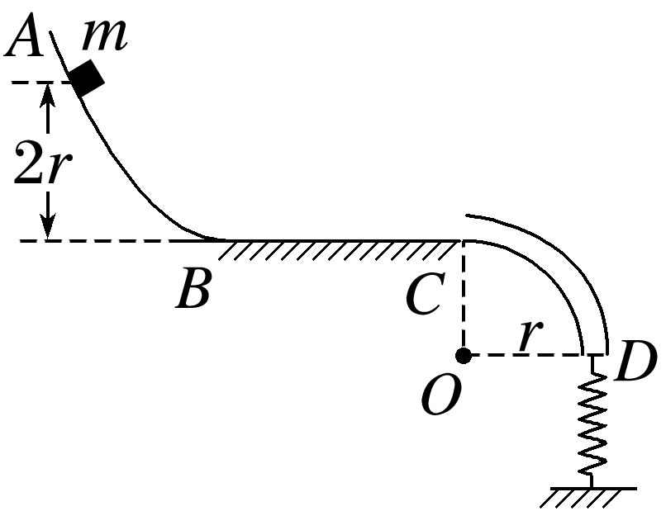

(1)物体到达*B*点时的速度大小*vB*；

(2)水平面*BC*的长度*s*；

(3)在压缩弹簧过程中物体的最大速度*v*m。